Java

# CÀI ĐẶT MÔI TRƯỜNG

## Tải JDK và cài đặt

Link : <https://www.oracle.com/uk/java/technologies/downloads/>

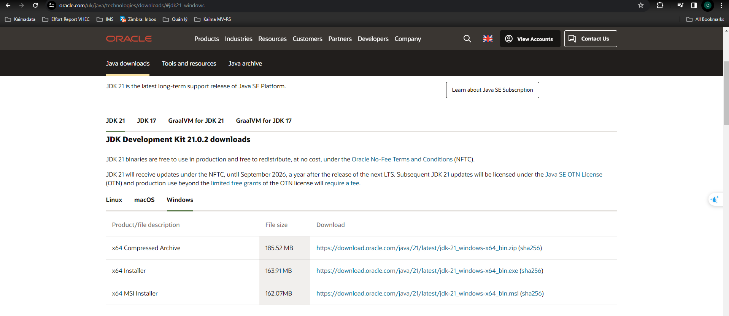

## Cài đặt biến môi trường

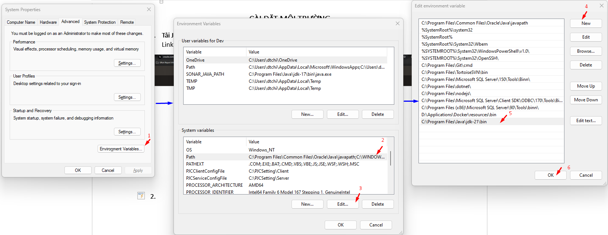

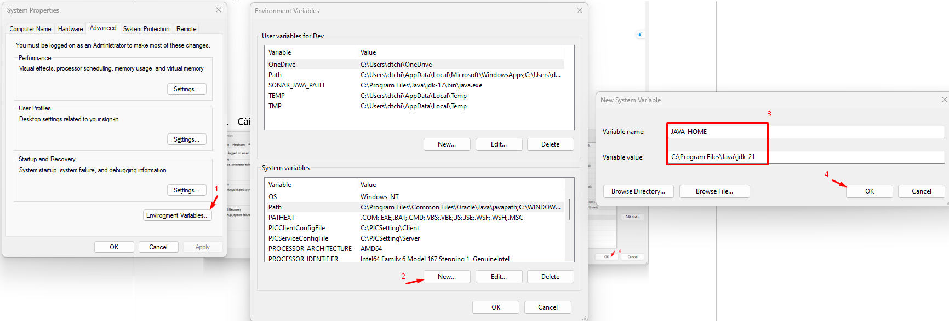

## Kiểm tra

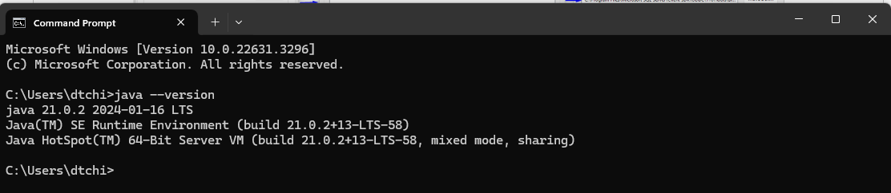

# TỔNG QUAN

## Sự khác nhau giữa spring và spring boot

|  |  |
| --- | --- |
| **Spring** | **Spring Boot** |
| Sử dụng để build app | Sử dụng để phát triển REST API |
|  |  |

## Ioc là gì ?

Inversion of Control là Đảo ngược điều khiển, nó giúp làm thay đổi luồng điều khiển của chương trình một cách linh hoạt. [Xem thêm](https://viblo.asia/p/spring-ioc-inversion-of-control-trong-spring-4P856gJaKY3)

# ARCHITECTURE

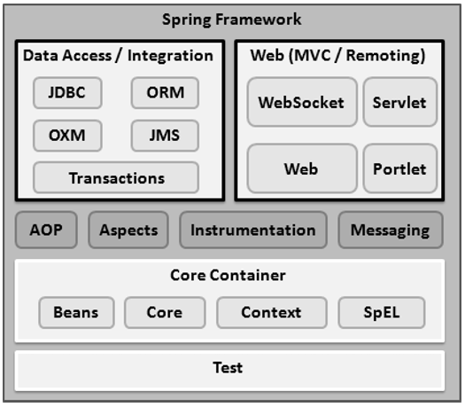

## Core Container

Bao gồm :

* Core : cung cấp những phần cơ bản của framework, bao gồm cả IoC và Dependency Injection.
* Bean : là những module chính của chương trình, được tạo ra và quản lý bởi Spring IoC container. [Xem thêm](https://viblo.asia/p/tong-quan-ve-spring-bean-WR5JRbZ0JGv)
* Context :